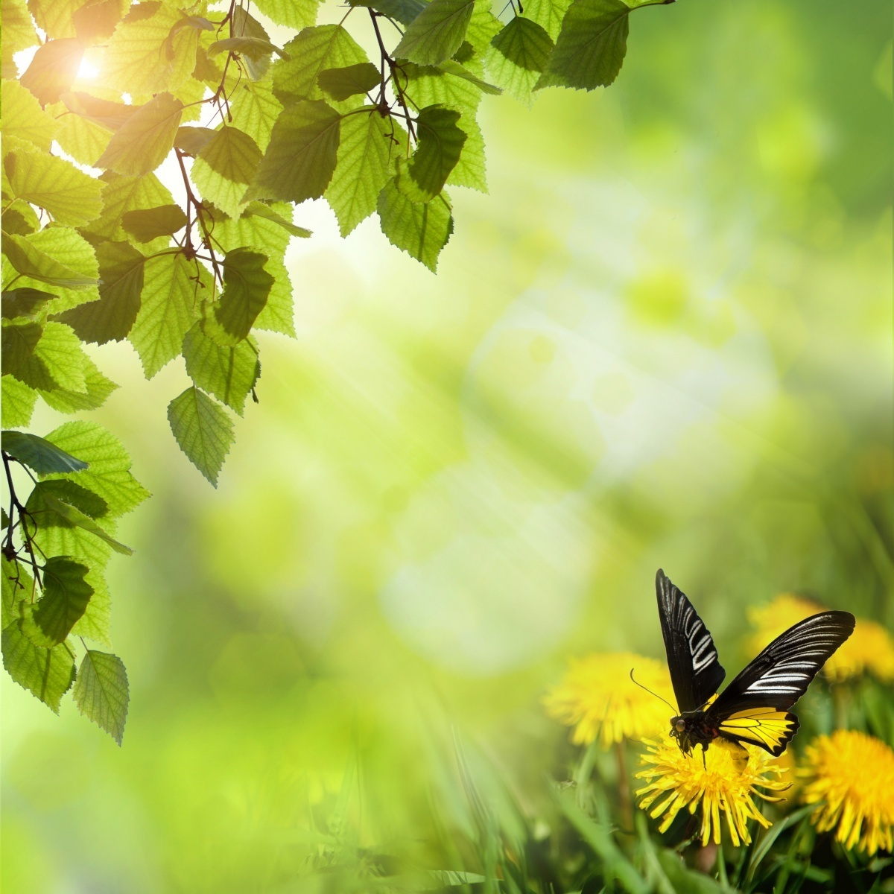
Муниципальное автономное дошкольное образовательное учреждение
«Детский сад №10» г.Горнозаводска

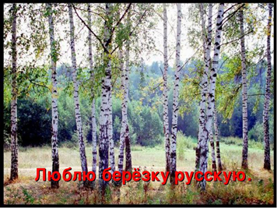

Развлечение «У красы берёзки».
2 младшая группа
.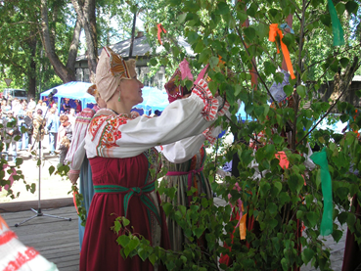

Разработала:
Горбушина Наталья Геннадьевна
воспитатель высшей категории
2016 год
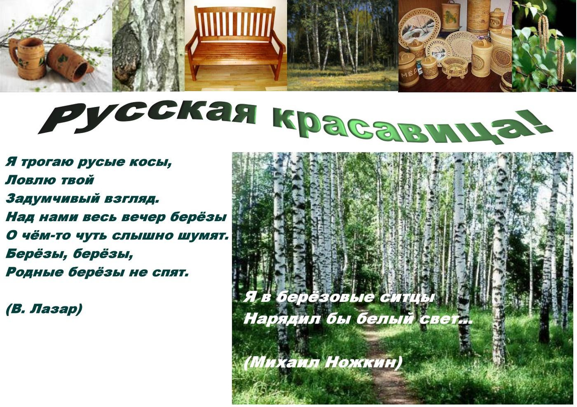
Цель:
Рассказать детям о березе – символе России символе красоты русской природы. О том, что о березе сложено много стихов, песен. Развивать стремление к познанию, пробудить интерес к природе через художественно-поэтическое творчество. Познакомить детей с праздником Троицы, обычаем украшать березку ленточками, обычаем украшать жилища веточками березы. Укрепить веру в благополучное будущее, побуждать желание проявлять заботу, нежность, доброжелательность друг к другу. Доставить радость детям.
Задачи:
- Приобщать детей к русской культуре, традициям, праздникам;
- Развивать эмоциональную сферу детей; развивать нравственные
качества (любовь к родной природе, родному краю, к русским
традициям.)

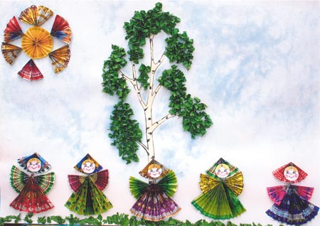
Зал оформлен в виде березового леса, на деревьях скворечники, птицы.
Дети под музыку «Во поле береза стояла» входят в зал и останавливаются вокруг березки.
Ведущая:
На поляне, на лугу гнулася березонька.
Завивали девушки, лентой украшали. (развешивает на березке разноцветные ленточки)
Белая березонька, ходи с нами гулять,
Пойдем песни играть, птиц зазывать!
1 ребенок: Скворушка, прилетай, себе домик выбирай!
2 ребенок: На дереве высоком, с крылечком широким!
3 ребенок: Да почаще свищи, да погромче дуди!
4 ребенок: Звонкие песни выводи!
Звучат в аудиозаписи голоса птиц. Дети ходят вокруг берез, слушают голоса птиц.
Ведущая: А кто это спрятался за березкой? Так это же Ваня!
Давайте с Ваней поиграем, заведем хоровод.
Хоровод «Ходит Ваня».
Ребята рассаживаются на пенечки, травушку.
Выходит, воспитатель в сарафане, напоминающем березку.
Березка: Это я, березка, в новом сарафане!
Хочется мне, дети, веселиться с вами!
С праздником сегодня всех я поздравляю,
Радости, веселья каждому желаю!
Ребенок: И тебя, березка, все мы поздравляем,
Счастья и веселья мы тебе желаем.
У красы – березки – платье серебрится,
У красы – березки – зелены косицы!
Березка: Спасибо, ребята!
Ведущая: Спасибо, ребята! А вы знаете, ребята, что в старину в июне месяце, когда заканчивалась посевная работа в полях, а трава для скашивания еще не подросла, отмечали праздник, посвященный русской березке – самому любимому дереву на Руси? Давайте и мы сегодня устроим нашей березке именины и встанем в хоровод!
Хоровод «Во поле береза стояла»
Ребенок: Что за чудо хоровод! Каждый пляшет и поет,
А уж как танцуют славно на лугу зеленом, летнем
Те девчата, что березку вьют на троицкой неделе.
Ребенок: Вот березка и готова, к празднику наряжена!
И к девичьим хороводам солнышком украшена!
Ведущая: По преданию береза спасает людей от разных напастей, делает их счастливыми. Поэтому девочки, девушки в праздник украшали это дерево лентами, водили вокруг него, как и мы, хороводы, пели песни, читали стихи.
Дети танцуют хороводный танец и поют русскую народную песню
«Мы вокруг берёзки»
1. Мы вокруг берёзки Поворачиваются то в правую, то в левую
Хороводом встали сторону. Поднимают платочки.
Яркие платочки
Высоко подняли
Припев: Ты берёзка, посмотри, посмотри, Кружатся на месте.
Это пляшут малыши, малыши!

2. Мы вокруг березки Идут вокруг берёзки стайкой.
Весело гуляли, Рука с платочком внизу.
Весело гуляли
Ножками шагали.
Припев: Кружатся на месте.

3. Мы с тобой, берёзка, Присаживаются на корточки, прячутся
Поиграем в прятки. за платочки.
Отгадай, берёзка,
Где же все ребятки?
Припев: Кружатся на месте.

4. А теперь, берёзка, Машут платочками.
Нам пора проститься,
Нам пора проститься,
Низко поклониться. Кланяются.
Припев: Кружатся на месте.

Березка: Этот праздник — не простой, Троицей зовется,
Он березонькой густой в душах отзовется,
Ветерочком прошумит в ивах придорожных
И объявит, что венки заплетать всем можно.
Ведущая: Посмотрите на нашу красавицу. Во всем мире не сыщешь дерева с такой ослепительно белой корой. Давайте с вами споем про березку песню.
Песня «Во поле берёзка стояла»
Ведущая: Посмотрите ребята кто-то еще к березке в гости идет.
Да это коробейник.
Коробейник: Здравствуйте, я принес вам красивые ленточки, может быть, они вам пригодятся.
Ведущая: Обязательно пригодятся. Ребятки, в начале лета бывает праздник Троицы. И в этот праздник всегда украшают жилища ветками березы для здоровья, благополучия, добра. А березку украшают красивыми ленточками, при этом загадывали желания.
Возьмите все по ленточке, загадайте желание и мы завяжем их на ветках березки.
(дети завязывают ленточки)
Береза:
Березка девочек кричала,
К себе призывала:
- Идите, девочки, на луг гулять,
Зеленые веточки завивать.
- Мы тебя, березонька, не согнем
На тебе веночки мы не завьем.
Я к вам, детушки, сама согнусь,
Я сама в веночки для вас совьюсь.
Завьем венки зеленые, -
Будем весь год веселые!
(Игра «Венок»)
(Звучит фонограмма. Дети водят хоровод, взявшись за ленты венка, который держит «Березка»).
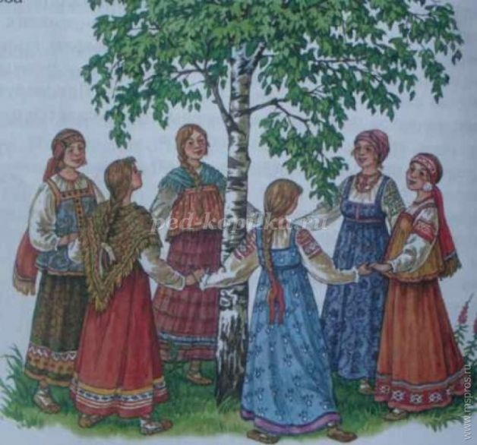

Березка: Ребята, на нашу полянку, к нашей березке птицы слетелись, засвистели, защебетали… Ой, а это кто? (Зайка).
Зайка: Я тоже хочу с вами поиграть.
Хоровод «Заинька, пойдем в лес»
Ведущая: Ребята, давайте расскажем стихотворения о любимой березке. И ты, зайка, послушай.
(Чтение стихотворений)
Береза: Спасибо, ребята. А что вы интересного и полезного знаете обо мне?
(Ответы детей)
Зайка: Дорогая березка, сколько полезного мы получаем от тебя каждый год: и сок, и почки лечебные весной, и ветки летом вкусные и бересту зимой…
Выходят дети с музыкальными инструментами и поют частушки.
1.Эй, девчонки- хохотушки,
Затевайте-ка частушки,
Затевайте поскорей,
Веселите всех друзей!
2.Я надену сарафан,
Заплету косички,
Будем рядом мы с берёзкой
Девочки- сестрички
3.Мне милы твои серёжки
И нарядный сарафан.
Побегу я по дорожке,
Обниму твой тонкий стан.
4. Зелена ты и красива,
Милая берёзонька,
Я люблю тебя, родная,
За чистые слёзоньки.
5. Летом я к тебе приду
И в тенёчке посижу.
Ты прохладой освежишь,
И в жару ты охладишь.
Береза: Спасибо, ребята, что праздник, посвященный мне, входит у вас в обычай. Вы думаете — мы деревья ничего не слышим и не видим? Ошибаетесь, милые. Наши листочки – глаза, наши сережки – уши, а уже берестой такое малое и незаметное чуем, что вам и не представить.
Зайка: Лесные жители тоже живут своей интересной жизнью и нарушать их покой и тишину нельзя. В лесу нельзя громко разговаривать, кричать, свистеть. Поэтому только раз в году бывает праздник Березки. Соблюдайте правила поведения в лесу, дорогие ребята!
Эй, ребята, встаньте в круг,
Дай же руку другу друг.
Березонька нас зовет
В наш веселый хоровод!
Хоровод «Мы вокруг березки встанем в хоровод»
Ведущая: Много чудесных песен, стихов, загадок, пословиц и поговорок сложил народ про березку. Послушайте пословицы и поговорки о березе:
• Березой обогреешься, но не оденешься.
• И у березки слезы текут, когда с нее кору дерут.
— А еще есть такие приметы:
* Если береза в апреле опушается раньше всех, жди сухого лета.
* Из березы течет много сока – к дождливому лету.
* Соловей запоет, когда сможет напиться росы с березового листа.
— Отгадайте загадку:
Не заботясь о погоде, в сарафане белом ходит,
А в один их теплых дней май сережки дарит ей.
Ребенок: По всем странам славится стройная красавица:
Белые одежды, золотые сережки,
С расплетенной косой, умывается росой.
Ветер пряди шевелит, заплетать их не велит.
Ведущая: Мы березку нарядили, и стала она еще краше. А теперь пора, и желания загадывать! (Все закрывают глаза и загадывают желание). А чтобы они сбылись, нужно подарить березке подарки. (Ребята кладут печенье, конфеты, шаньги под березку, дают березке).
Березка: Спасибо, ребята! Я рада, что вы побывали у меня в гостях и согрели меня своими песнями, стихами, хороводами, теплом ваших сердец. Спасибо за подарки! А вот и мои угощения вам. (Раздает конфеты, благодарит за хороводы, стихи и песни). До новых встреч!
Ведущая: Наш праздник подошел к концу, но мы еще не раз придем в гости к нашей березке. Спасибо, ребята!

